Графический материал по вопросу предоставления
разрешения на условно разрешенный вид использования земельного участка

Кадастровый номер земельного участка - 42:21:0103006:238

адрес: Российская Федерация, Кемеровская область - Кузбасс, Беловский городской округ, г. Белово, ул. Ленина, 1/3

вид запрашиваемого разрешенного использования земельного участка – железнодорожные пути
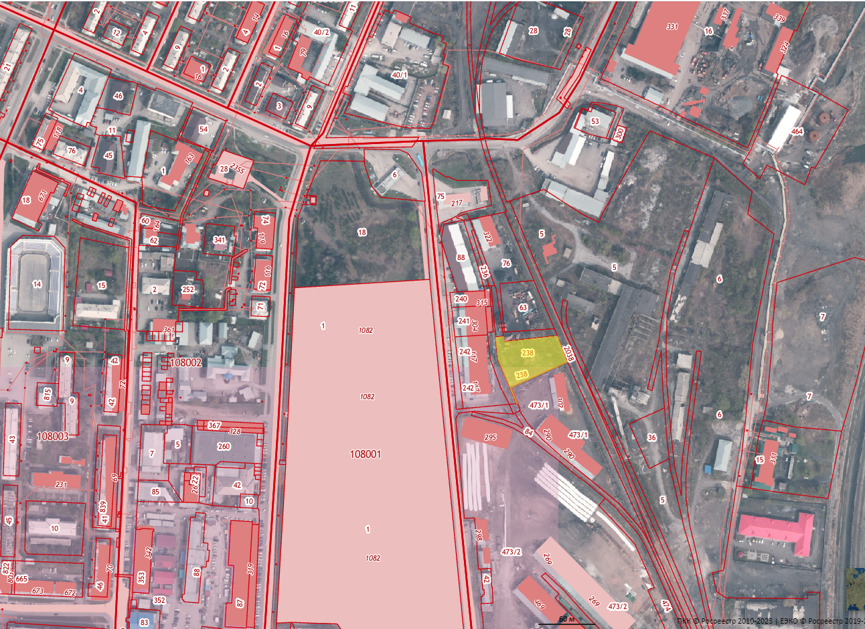
Испрашиваемый земельный участок

